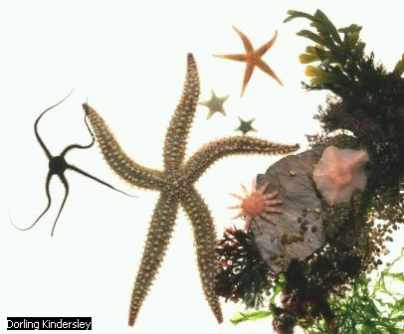
Implementación del plan de
unidad de invertebrados
¿Qué necesita hacer antes de iniciar la unidad? | ¿Cuándo necesita que se lleve a cabo?
- Solicitar el préstamo de la cámara digital, verificar la fecha. | 1̊ de diciembre
- Reservar el laboratorio de computación en la biblioteca. | 1̊ de diciembre
- Calendarizar las gira de campo al acuario Bahía Monterrey. | 1̊ de diciembre
- Calendarizar el transporte en autobús para la gira de campo. | 1̊ de diciembre
- Revisar el material del taller de ciencias respecto al material de los invertebrados. | 1̊ de febrero
- Guardar los sitios Web de los invertebrados en la carpeta de Favoritos. | 1̊ de febrero
- Anotar a os acompañantes a la gira de campo. | 1̊ de febrero
- Revisar los libros de la biblioteca de la escuela y de la biblioteca pública acerca de los invertebrados. | 1̊ de febrero
- Enviar a las casas el folleto relacionado con la unidad de los invertebrados. | 1̊ de febrero
- Recoger el dinero de la gira de campo de cada estudiante. | 5 de febrero
- Enviar a los padres de familia el formulario de permiso para la gira de campo. | 1̊ de marzo

¿Qué necesita que esté hecho durante el desarrollo de la unidad?
- Tomar fotografías de los estudiantes trabajando. | En marcha
- Llevar la cámara digital del centro de recursos multimedia. | 1̊ de febrero
- Asignar los grupos de los proyectos. | 1̊ de febrero
- Confirmar los acompañantes. | 14 de marzo
- Calendarizar las presentaciones orales de los estudiantes. | 14 de marzo
¿Qué necesita hacer después de la unidad?
- Enviar una nota de agradecimiento a los acompañantes. | 30 de marzo
- Devolver los equipos, los libros y los suministros. | 30 de marzo
- Limpiar el archivo de Favoritos y los archivos. | 15 de abril
- Calificar los proyectos. | 15 de abril
- Presentar el certificado(s) de reconocimiento de los estudiantes. | 15 de abril
- Enviar a las casas el folleto de la exhibición de la unidad y el trabajo de los estudiantes. | 15 de abril
- Dar seguimiento a la evaluación de los estudiantes o  - Seguimiento de la evaluación o de la construcción de las preguntas, por medio de evaluaciones futuras de los estudiantes, para demostrar la comprensión de los conceptos. | 30 de abril
- Pensar acerca de la próxima unidad y de cómo se podría integrar efectivamente la tecnología. | En marcha

